TALLER: DESARROLLO DE SOLUCIONES CON C# Y MVC
INSTRUCCIONES GENERALES
Para cada situación, analiza la necesidad del usuario y desarrolla una aplicación de consola en C# utilizando el patrón Modelo–Vista–Controlador (MVC) y principios de programación orientada a objetos (POO). El programa debe tener una clase para el Modelo, una para la Vista, otra para el Controlador y un archivo Program.cs para iniciar la aplicación. Debe recibir datos, procesarlos, mostrar resultados y validar las entradas cuando sea necesario.

RETO 1. CALCULADORA PARA UN PEQUEÑO NEGOCIO
Usuario: propietario de una papelería.
Historia de usuario: Como propietario de una papelería, necesito una calculadora que me permita realizar sumas, restas, multiplicaciones y divisiones entre dos números, para calcular precios, cambios y cantidades de productos de manera rápida y confiable.
Requerimientos:
- Solicitar dos números y la operación deseada.
- Preguntar al usuario cuál cree que es el resultado.
- Comparar su respuesta con el resultado correcto.
- Mostrar un mensaje de acierto o error y permitir repetir el ejercicio.
Conceptos: variables, métodos, operadores, switch y MVC.
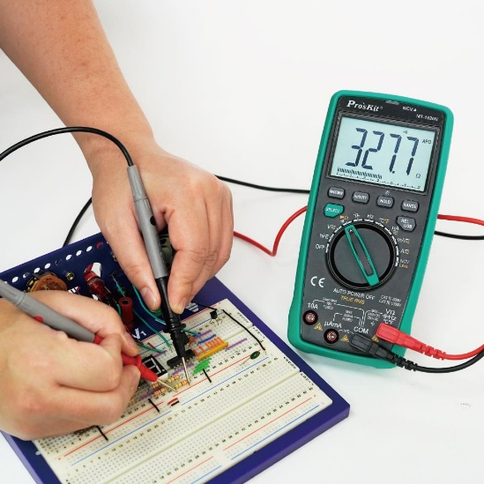
Reto 2. Calculadora de la ley de Ohm
Usuario: técnico en electrónica.
Historia de usuario: Como técnico en electrónica, necesito una aplicación que calcule el voltaje, la corriente o la resistencia de un circuito cuando conozco las otras dos magnitudes, para verificar cálculos eléctricos antes de realizar el montaje.
Requerimientos:
- Permitir elegir qué magnitud se desea calcular.
- Solicitar los dos valores conocidos con sus unidades.
- Pedir al usuario que proponga el resultado.
- Verificar la respuesta y mostrar el resultado correcto con su unidad.
Conceptos: propiedades, encapsulación, métodos, fórmulas y validaciones.


Reto 3. Sistema de promedio académico
Usuario: docente de una institución educativa.
Historia de usuario: Como docente, necesito un programa que calcule el promedio de las calificaciones de un estudiante y clasifique su desempeño, para identificar rápidamente si necesita reforzar sus aprendizajes.
Requerimientos:
- Solicitar tres calificaciones entre 0 y 5.
- Calcular el promedio.
- Clasificar el resultado en bajo, básico, alto o superior, según los rangos definidos por el docente.
- Mostrar el promedio y el nivel obtenido.
Conceptos: tipos de datos, métodos, operaciones y condicionales.

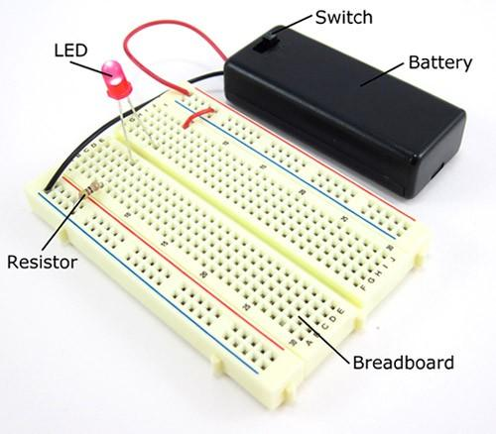
Reto 4. Calculadora de resistencia para un LED
Usuario: estudiante que construye un circuito electrónico.
Historia de usuario: Como estudiante de electrónica, necesito calcular la resistencia que debo conectar en serie con un LED, para limitar la corriente y evitar que el componente se dañe.
Requerimientos:
- Solicitar el voltaje de la fuente, la caída de voltaje del LED y la corriente deseada.
- Calcular la resistencia mediante \(R=(V_f-V_{LED})/I\), utilizando la corriente en amperios.
- Mostrar el valor calculado en ohmios.
- Validar que los datos sean coherentes y que la corriente sea mayor que cero.
Conceptos: fórmulas, métodos, conversiones y validación de datos.


Reto 5. Conversor de temperatura para un laboratorio
Usuario: auxiliar de un laboratorio escolar.
Historia de usuario: Como auxiliar de laboratorio, necesito convertir temperaturas de grados Celsius a grados Fahrenheit, para registrar correctamente los datos de experimentos y comparar mediciones expresadas en diferentes escalas.
Requerimientos:
- Solicitar una temperatura en grados Celsius.
- Convertirla a Fahrenheit con la fórmula correspondiente.
- Mostrar las dos temperaturas.
- Permitir realizar nuevas conversiones.
Conceptos: métodos, variables double, operaciones y ciclos.

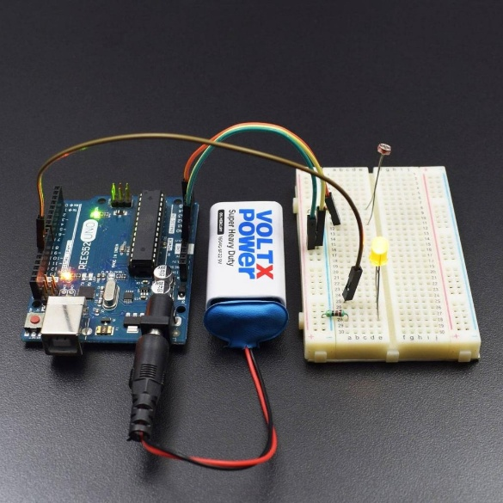
Reto 6. Clasificador de iluminación
Usuario: encargado del ahorro energético de un salón.
Historia de usuario: Como encargado del ahorro energético de un salón de clases, necesito un programa que interprete el nivel de luz registrado por un sensor, para identificar si el ambiente está oscuro, tiene iluminación moderada o presenta mucha luz.
Requerimientos:
- Recibir un nivel simulado de iluminación entre 0 y 100.
- Clasificar valores menores de 30 como oscuridad, de 30 a 70 como luz moderada y mayores de 70 como mucha luz.
- Mostrar la clasificación obtenida.
- Rechazar valores fuera del rango permitido.
Conceptos: if, else if, else, propiedades y validaciones.
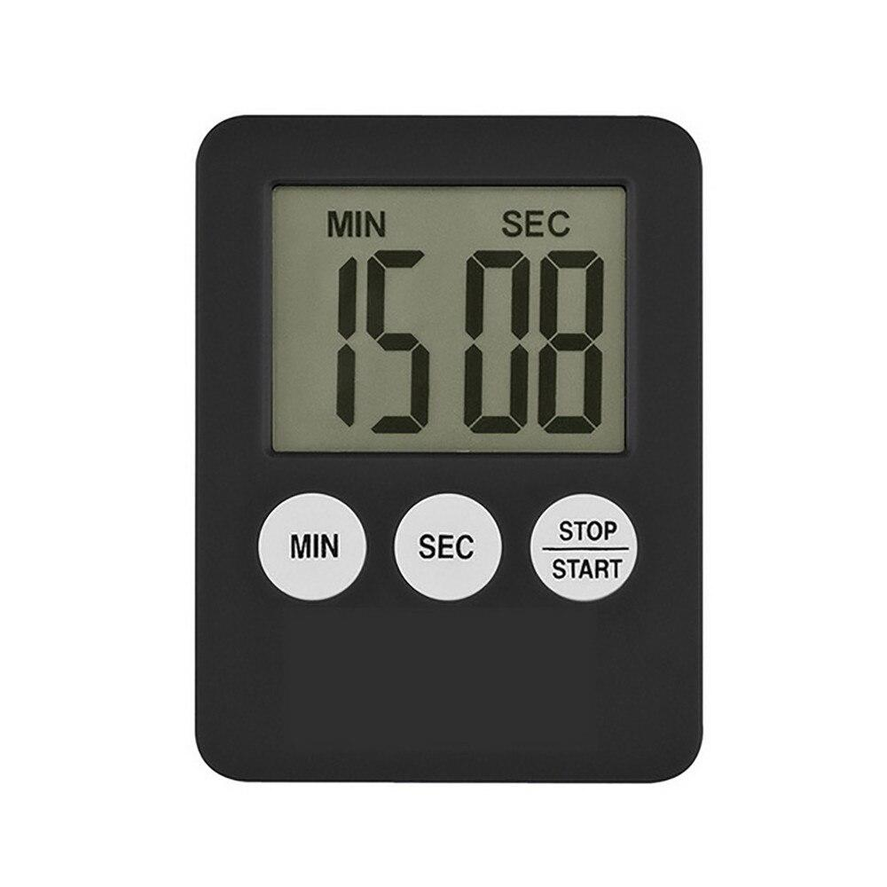
Reto 7. Temporizador para una actividad escolar
Usuario: docente que organiza retos de programación.
Historia de usuario: Como docente, necesito un programa que realice una cuenta regresiva desde un número de segundos definido, para controlar el tiempo de una actividad o un reto en el aula.
Requerimientos:
- Solicitar un número entero positivo.
- Mostrar los números en orden descendente hasta llegar a cero.
- Al finalizar, mostrar «Tiempo finalizado».
- Evitar que el usuario introduzca valores inválidos.
Conceptos: ciclo for, métodos y validación.


Reto 8. Planificador de ahorro
Usuario: estudiante que ahorra para comprar un artículo.
Historia de usuario: Como estudiante que desea comprar un artículo, necesito calcular cuánto dinero puedo ahorrar si guardo una cantidad fija cada día, para saber cuántos días necesito para alcanzar mi meta.
Requerimientos:
- Solicitar la cantidad que ahorra diariamente.
- Solicitar el número de días y el valor de la meta.
- Calcular el ahorro acumulado y compararlo con la meta.
- Informar si alcanzó el objetivo o cuánto dinero le falta.
Conceptos: operaciones, métodos, ciclos y condicionales.

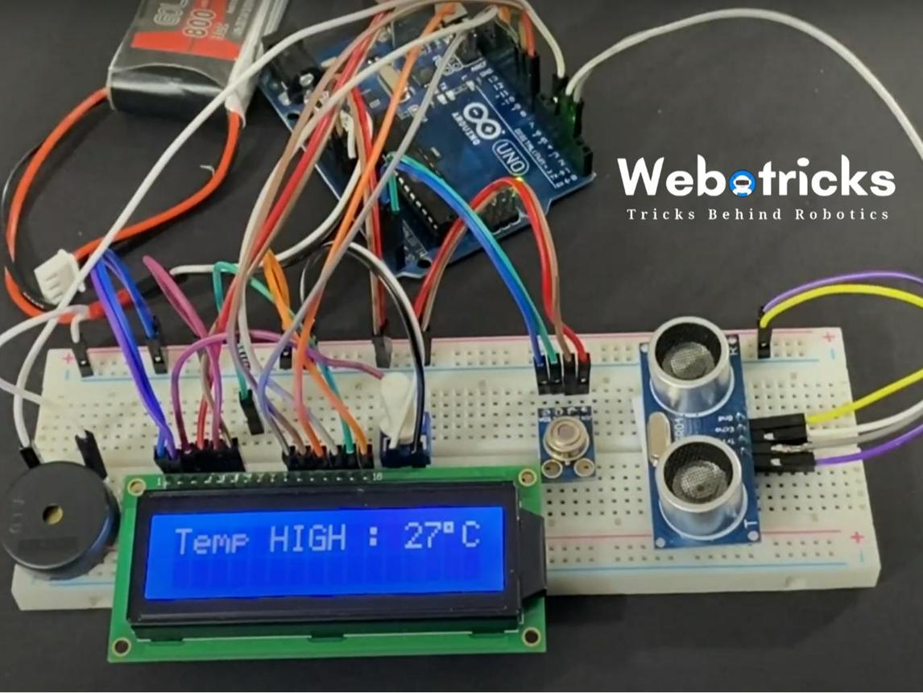
Reto 9. Simulador de alarma de temperatura
Usuario: responsable de un espacio que almacena materiales sensibles al calor.
Historia de usuario: Como responsable de un espacio donde se almacenan materiales sensibles al calor, necesito simular una alarma que se active cuando la temperatura supere los 35 °C, para identificar condiciones que requieren atención.
Requerimientos:
- Solicitar una temperatura simulada.
- Activar la alarma cuando sea superior a 35 °C.
- Mostrar «Temperatura normal» cuando sea igual o inferior al límite.
- Permitir repetir la simulación sin conectar hardware real.
Conceptos: POO, condiciones, métodos y simulación de sensores.
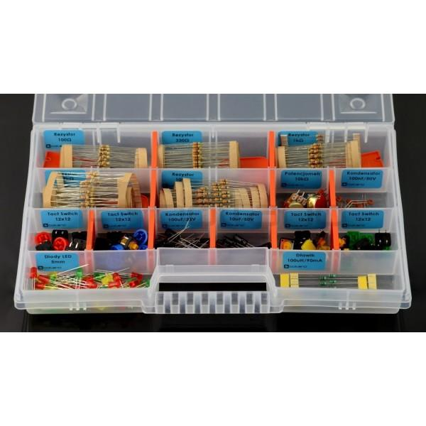
Reto 10. Inventario de componentes electrónicos
Usuario: encargado de la sala de electrónica del colegio.
Historia de usuario: Como encargado de la sala de electrónica, necesito registrar un componente, su cantidad disponible y su precio unitario, para conocer el valor del inventario y detectar cuándo es necesario solicitar nuevos materiales.
Requerimientos:
- Solicitar el nombre del componente, la cantidad disponible y el precio por unidad.
- Calcular el valor total del inventario.
- Mostrar una alerta cuando existan menos de cinco unidades.
- Presentar los datos registrados de forma organizada.

Conceptos: clases, objetos, propiedades, métodos y condicionales.

Criterios de evaluación
Criterio | Puntaje
Modelo: datos y lógica del problema | 2,0
Vista: interacción y presentación por consola | 1,5
Controlador: coordinación del programa | 2,0
Aplicación de programación orientada a objetos | 2,0
Validación y pruebas de funcionamiento | 1,5
Organización, nombres y presentación del código | 1,0
Total | 10,0

Entrega: Cada estudiante debe presentar los archivos .cs, demostrar que el programa funciona y explicar qué responsabilidad cumple cada clase. No basta con que el programa produzca un resultado: debe estar organizado según MVC y realizar un video ejecutando cada uno de los códigos realizando una testing de los mismos.

- Código
- Video de funcionamiento

